2018年秋琚湾镇三校联考九年级生物期中测试题
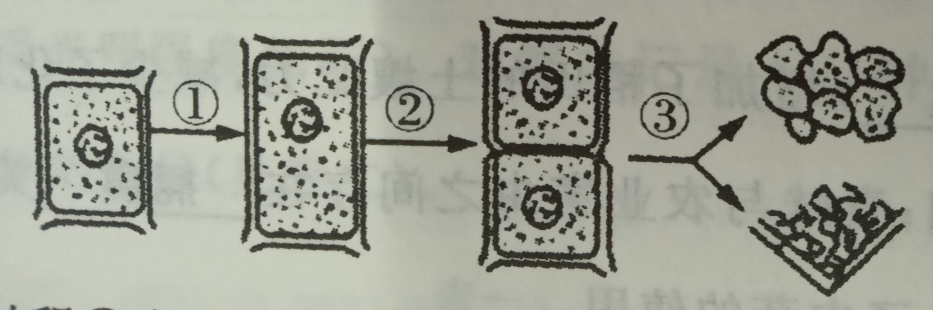
一、选择题（每题1分，共6分）请将答案填在答题卡上，否则无效。
1．用目镜10×，物镜40×的显微镜观察材料，显微镜的放大倍数是（ ）
A.50X B.40X C.10X D.400X
2．在显微镜下观察洋葱鳞片叶内表皮细胞和人的口腔上皮细胞时，都能看到的结构是（ ）
A．细胞壁 B．叶绿体 C. 液泡 D．细胞核
3．DNA是主要的遗传物质，其贮存的主要场所是（ ）
A．线粒体 B．叶绿体 C．细胞核 D．液泡
4.如右上图表示细胞发生的一系列变化过程，有关分析正确的是（ ）
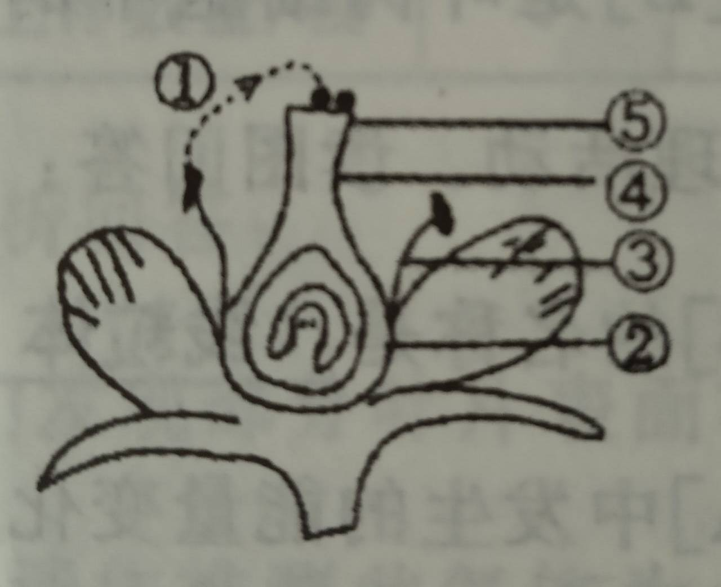
- 过程①中，液泡数量逐渐增加 B.过程②中，细胞质首先分成两份
C．过程③后，细胞分化形成组织 D．过程②中，染色体数目减半
- 如图为某花的结构示意图，对该图描述错误的是（ ）
- 此花的主要结构是雄蕊和雌蕊
- 在开花时期，雨天多于晴天会影响过程①
C．完成受精后③凋落，④⑤能继续发育
D．图中②将发育成果实
6.保存水果先使用保鲜膜覆盖，再放冰箱进行冷藏，其主要目的是（ ）
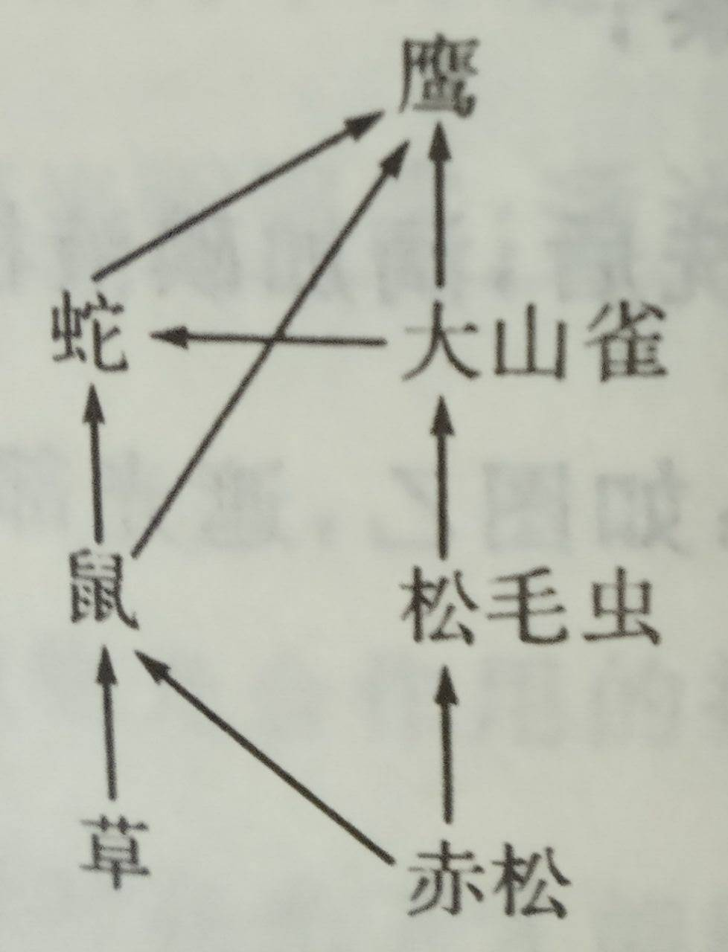
A增强蒸腾作用 B．增强光合作用 C．降低光合作用 D．降低呼吸作用
二、识图简答题（每空1分，共12分）
- 生态系统是一个统一的整体，如图为某森林生态系统食物网。据图回答。
- 茂密的植被带来了清新的空气，森林因而被誉为“天然氧吧”，
这体现出生物与环境的关系是 。
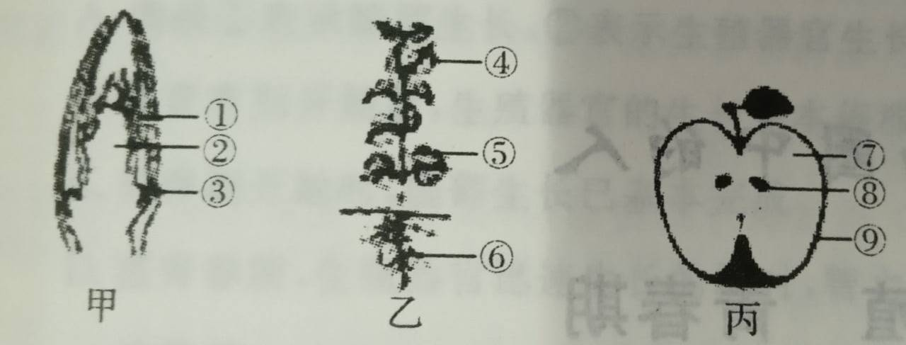
（2）食物网中生物通过 关系和竞争关系相互影响与依存。
（3）图中有 条食物链，请写出其中最短的一条食物链 。
（4）生态系统中存在物质循环和 流动。生态系统中的有机物最终都要被分解为无机物归还到环境中，其途径一是通过 作用分解体内的有机物，二是通过 (填一生态系统的组成部分)分解遗体。
8．如图是有关绿色开花植物的形态结构示意图，请据图回答：
（1）图甲中②将来发育成为 。
（2）图乙中④⑤⑥都是 器官，其中蒸腾作用的主要器官是④ 。
（3）图丙中⑦是可以食用的果肉，其主要组织是 ，胚是新植物体的幼体，它位于图中⑧ 内。
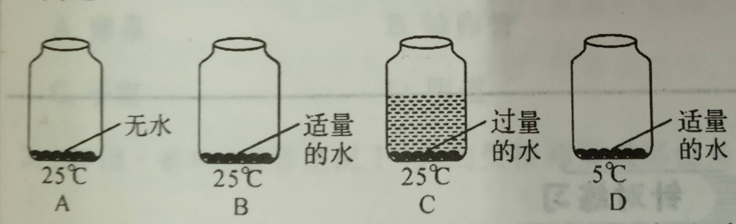
三、科学探究说明题（每空1分，共12分）
9．如图是探究种子萌发时所需环境条件的实验装置，每个罐头瓶中均放有等量的干燥种子10粒，并提供相应的环境条件，请据图回答下列问题：
（1）每个罐头瓶放入10粒种子而不是1粒种子，其目的是 。
（2）B瓶和D瓶作为一组对照实验，其实验变量是 。
- A瓶中的种子不能萌发的原因是 。
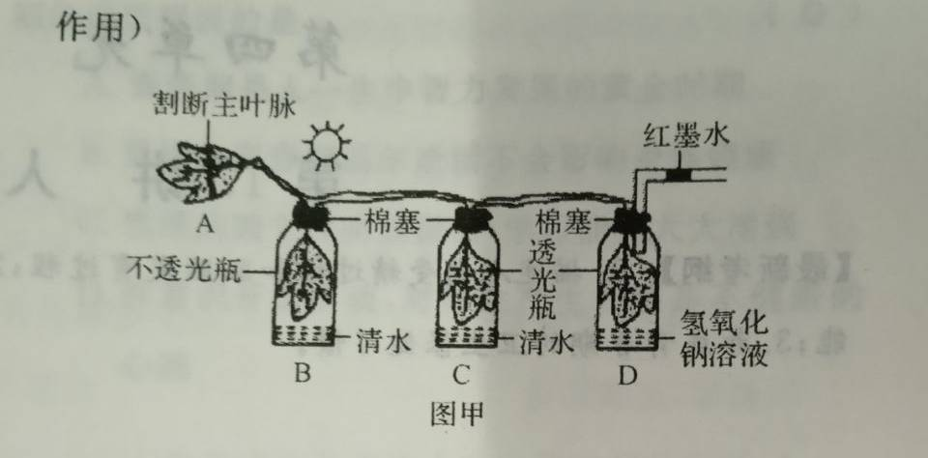
（4）C瓶中的种子全部浸没在水中是为了模拟无 环境。
（5）测定种子的发率时，应该将种子放在与 瓶相同的环境中。
10．为了探究绿色植物的呼吸作用和光合作用，某生物兴趣小组的同学设计了图甲所示的装置，图乙为C装置叶片在晴朗的夏季一天内呼吸作用和光合作用的变化曲线。请回答（氢氧化钠溶液可吸收二氧化碳）
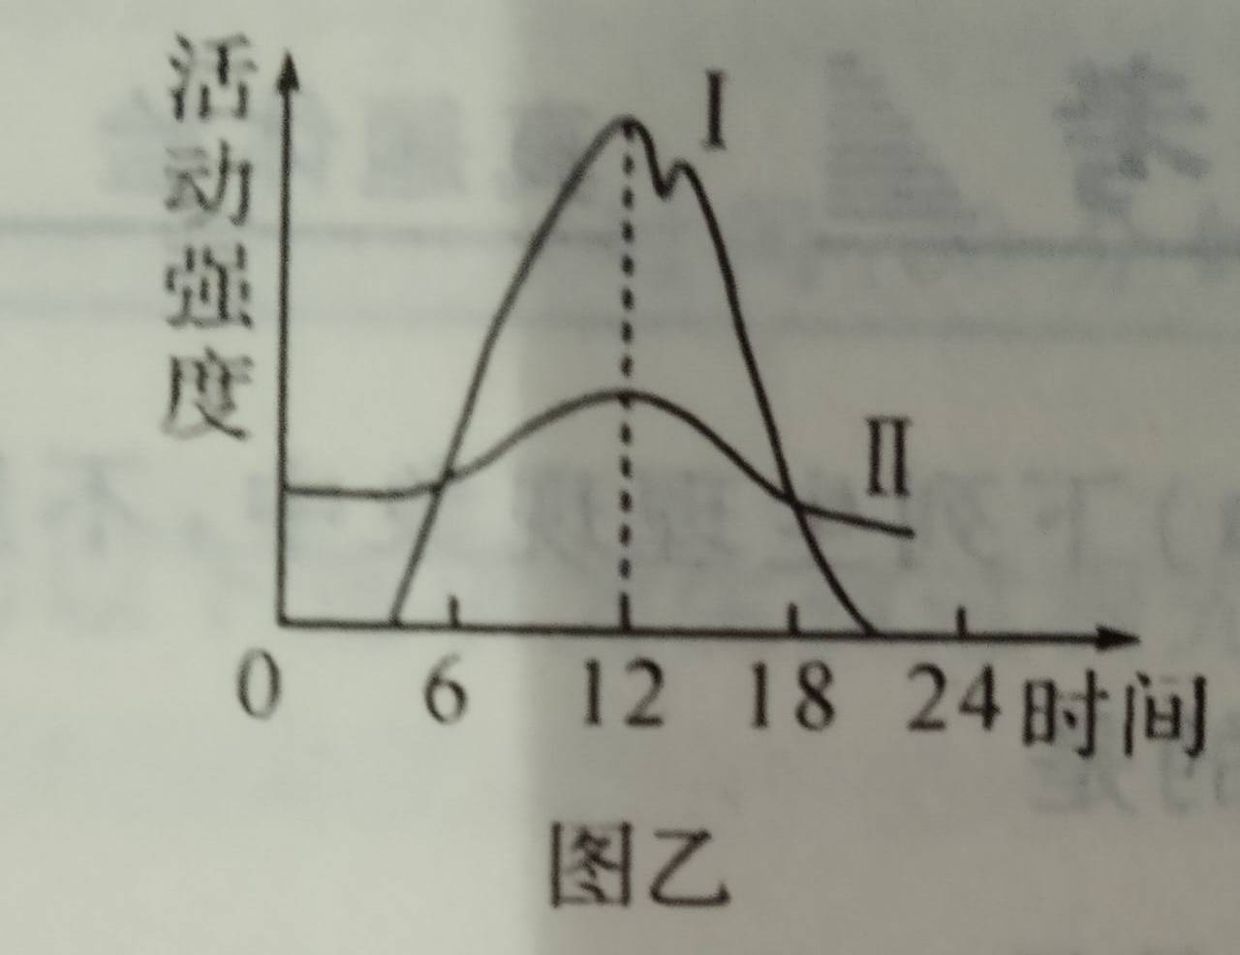
- 该兴趣小组的同学对图甲中的叶片先进行了暗处理，这样做的目的是 。
（2）图甲所示的实验设计能探究 等因素对光合作用的影响。
（3）一段时间后，抽取B装置中的气体注入澄清石灰水中，出现的现象是 ，原因是 。
（4）D装置弯玻璃管中红墨水的移动方向是 （选填“向左”“向右”或“不动”）。图乙中曲线 与D装置内叶片的生理活动相对应。
（5）对图甲C装置中的叶片进行脱水称重，欲使其质量最大，结合图乙中的曲线应选择 点左右摘取叶片。
生物答题卡（请将答案填在答题卡上）：
- 选择题（每题1分，共6分）
- 识图简答题（每空1分，共12分）
7、（1） （2）
（3）
（4）
8、（1） （2）
w W w .X k b 1.c O m
（3）
- 科学探究说明题（每空1分，共12分）
9、（1） （2）

- （4）

(5)

10、（1） （2）

( 3 )

（4） ( 5 )

新 课 标 第 一 网

